**Smart Energy Project 1**

Carbon Footprint in grams of CO2 -> Global warming potential

**Car**

statischer verbrauch X l/100km

oder

dynamischer verbrauch

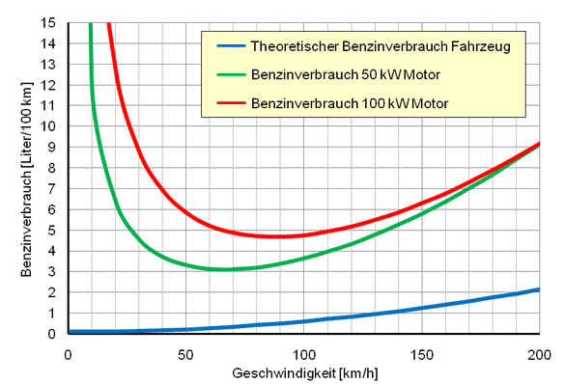

http://www.energie.ch/auto

in liter und kwh

gCO2-eq/l

**Tramway**

«In Sachen CO2-Ausstoss schneiden die VBZ bereits gut ab, denn sie befördern rund 80 Prozent ihrer Fahrgäste mit elektrischen Transportmitteln, also mit Trams und Trolleybussen, die mit erneuerbarer Energie des ewz unterwegs sind», hält Stadtrat Andres Türler fest.

<https://www.stadt-zuerich.ch/vbz/de/index/die_vbz/medien/medienmitteilungen/quartier-ebus--die-vbz-setzen-elektrifizierungsstrategie-fort.html>

Die Treibhausgasemissionen des Stroms betragen 13.0 g CO2-eq/kWh (9.0 g CO2/kWh) für das durchschnittliche Schweizer Stromprodukt aus erneuerbaren Energien

Umweltbilanz pdf

Grundlage der Bilanzierung (Spielmann u. a. 2007) des öffentlichen Strassenverkehrs sind die Daten der Verkehrsbetriebe von Zürich, Bern und Lugano. Es wird angenommen, dass ein Ortsbus eine durchschnittli-che Lebensdauer von 12.5 Jahre aufweist, resp. das Tram 30 Jahre. Mit den

durchschnittlichen Auslastungen (Ortsbus: 14 Personen, Tram: 53 Personen) ergeben sich so über die hohe Lebensdauer der Fahrzeuge hohe Passagiertransportleistungen. Dies erklärt auch die gegenüber dem Pkw tiefen Emissionswerte für den Unter-halt, resp. die Herstellung und Entsorgung der Fahrzeuge.

Pro Kilometer Tramfahrt werden 4.75 kWh an elektrischer Energie gebraucht, was pro Passagier einen End-energiebedarf von rund 0.9 Liter Diesel auf 100km ergibt. Der reguläre Ortsbus weist einen Verbrauch von rund 42 Liter Diesel pro 100km auf, umgerechnet auf einen Passagier ergeben sich rund 3 Liter pro 100km. Im Umweltfahrplan wird der Trolleybus nicht vom Ortsbus unterschieden20

Hintergrundbericht pdf

4.75kwh/53 = 0.0896226 kwh/(person km)

0.0896226 kwh/(person km) * 13.0 g CO2-eq/kWh = 1.165094 g CO2-eq/(person km)

**Velo**

| **Transportmittel** | **Geschwin- digkeit km/h** | **Aufnahme- leistung kW** | **Energieverbrauch kWh pro 100 km** | |
| --- | --- | --- | --- | --- |
| **1 Person** | **x Personen** |
| Velofahrer | 10 | 0.2 | 2 | |
| 25 | 0.8 | 3 | |

http://www.energie.ch/mobilitaet

**Foot**

| **Transportmittel** | **Geschwin- digkeit km/h** | **Aufnahme- leistung kW** | **Energieverbrauch kWh pro 100 km** | |
| --- | --- | --- | --- | --- |
| **1 Person** | **x Personen** |
| Läufer | 4 | 0,04 | 1 | |
| 10 | 0,8 | 9 | |
| 18 | 1,2 | 7 | |

<http://www.energie.ch/mobilitaet>

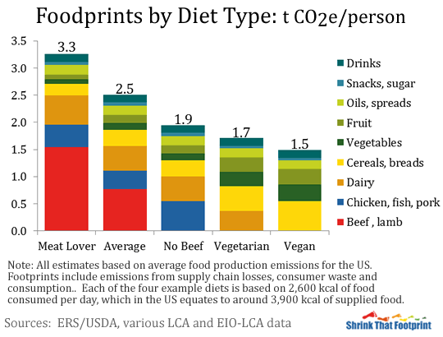

<http://shrinkthatfootprint.com/food-carbon-footprint-diet>

3.3 * 10^3kg CO2-eq/(3,021778 kWh * 365 days) = 2.99198 kg CO2-eq/kWh

2600kcal = 3,021778 kWh

1kWh/100km = 0.01kWh/km

2.99198 kg CO2-eq/kWh * 0.01kWh/km = 0.02999198 kg CO2-eq/km = 29.99198 g CO2-eq/km

**Airplane**

Values for different total distances as well as distinguished by airplane type (560km, 930-1220km, 1900km, 4000-5560km, 9300-14100km)

Example:

| **model** | **first flight** | **seats** | **sector** | **Fuel burn** | **Fuel per seat** |
| --- | --- | --- | --- | --- | --- |
| [Airbus A320](https://en.wikipedia.org/wiki/Airbus_A320) | 1987 | 150 | 2,151 nmi (3,984 km) | 2.91 kg/km (10.3 lb/mi) | 2.43 L/100 km (97 mpg‑US)[[47]](https://en.wikipedia.org/wiki/Fuel_economy_in_aircraft#cite_note-SEI200805-47) |

https://en.wikipedia.org/wiki/Fuel_economy_in_aircraft#Example_values